Lampiran 1. Hasil Identifikasi Wortel (Daucus carota L).

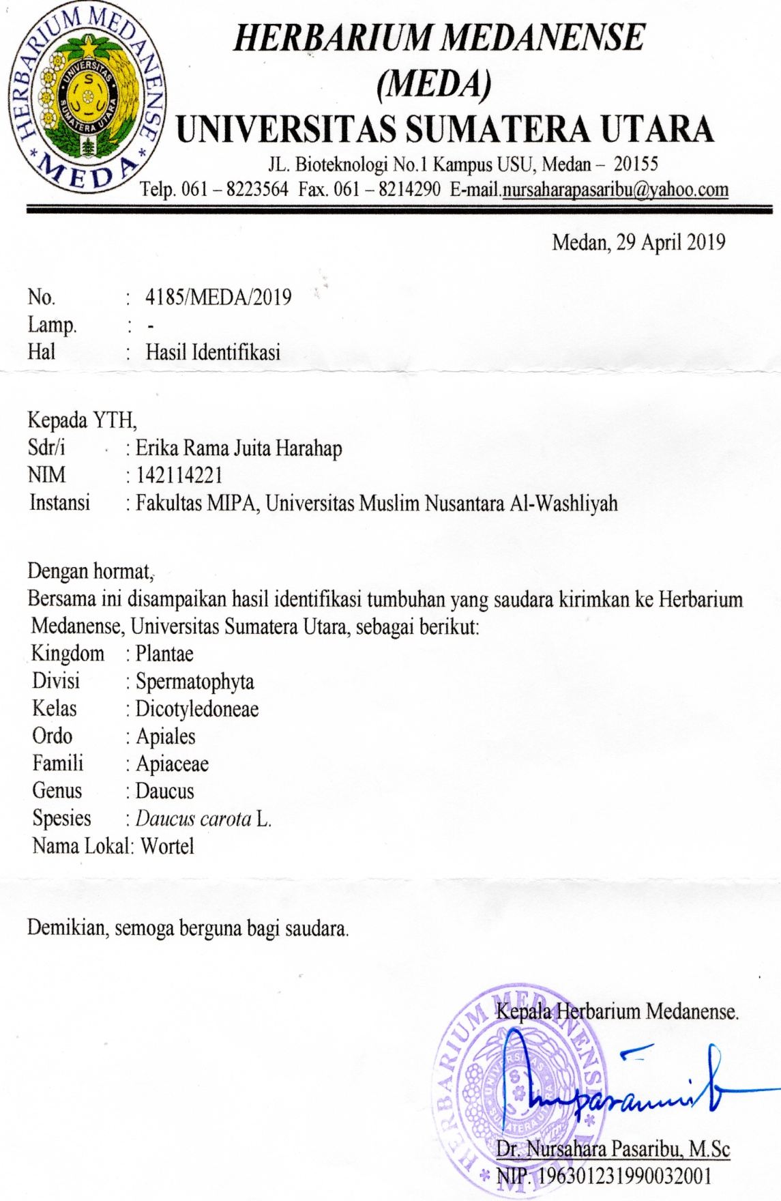

Lampiran 2. Bagan Alir Prosedur Kerja Secara Umum
Pengujian (Evaluasi) Sediaan Gel
Pembuatan Gel
Pembuatan Ekstrak
Skrining Fitokimia
Pengumpulan & Pengolahan

Lampiran 3. Bagan Alir Skrining fitokimia Ekstrak Wortel
- Tanin
Sampel

← Ditambah FeCl₃ 1%

Positif (+) hijau kehitaman

- Saponin
Sampel

← Di tambah air panas
← Dikocok

Positif (+) Terbentuk busa

- Flavonoid
Sampel

← Di tambah 1-2 ml metanol panas
← Di tambah serbuk logam Mg
← Di tambah 4-5 tetes HCl pekat.

Positif (+) Terbentuk Larutan berwarna merah atau jingga

Lampiran 3. (Lanjutan)
- Alkaloid
Sampel

← Di tambah pereaksi bouchardat
← Di tambah pereaksi mayer
Positif (+) Endapan coklat kemerahan
← Di tambah pereaksi dragendorf

Positif (+) Endapan merah kecoklatan
Positif (+) Endapan putih
Lampiran 3. (Lanjutan)

- Steroid/triterpenoid
Sampel, Fraksi n-heksan, fraksi kloroform

← Dimaserasi dengan 20 ml Eter selama 2 jam

← Disaring

Filtrat

← Diuapkan dalam cawan penguap

← Di tambah 20 tetes asam asetat anhidrida

← Di tambah 1 tetes Asam sulfat pekat

Positif (+) Berwarna Biru atau biru hijau untuk Steroid dan merah muda atau ungu untuk Triterpenoid

Lampiran 4. Bagan Alir Pembuatan Ekstrak Wortel
← Disaring

← Diuapkan di Rotary evaporator

← Dimaserasi sebanyak 2 kali

Ekstrak Kental

Maserat

Ampas

Filtrat

← Digojok selama 30 menit, didiamkan selama 24 jam

← Dimaserasi dengan etanol 96% sebanyak 100 ml

← Diblender sampai halus

Wortel
100 g wortel

← Dicuci bersih dengan air mengalir

Lampiran 5. Bagan alir pembuatan Gel Hand Sanitizer
Gel Hand Sanitizer
Dalam lumpang Di taburkan di atas aquadest 20 ml
Digerus
Di + TEA
Digerus sampai terbentuk massa gel (MI)
Nipagin dilarutkan dengan alkohol (MII)
MII dimasukkan ke dalam MI
Digerus
Ekstrak dilarutkan dengan sisa alkohol
Dimasukkan kedalam lumpang
Digerus sampai homogen
Di tambah dengan aquadest ad 100 ml
Karbomer

Lampiran 6. Surat Pernyataan Suka relawan
SURAT PERNYATAAN PERSETUJUAN
(INFORMED CONSENT)
Saya yang bertanda tangan di bawah ini :
Nama :
Umur :
Alamat :
Pekerjaan :
Setelah mendapat penjelasan dari peneliti mengenai prosedur dan manfaat dari penelitian ini, maka saya setuju untuk ikut serta dalam penilitian dari Erika Rama Juita Harahap dengan judul “Penambahan Zat Warna Alami Dari Esktrak Wortel (Daucus carota L.) Sebagai Bahan Tambahan Gel Hand Sanitizer” sebagai upaya untuk mengetahui apakah sediaan gel hand sanitizer yang di hasilkan tidak mengiritasi kulit. Saya menyatakan sukarela dan bersedia untuk mengikuti prosedur penelitiaan yang telah ditetapkan.
Persutujuan ini saya buat dengan penuh kesadaran dan tanpa paksaan dari pihak manapun. Demikianlah surat pernyataan ini dibuat untuk dapat digunakan sebagaimana mestinya.
Medan, Juni 2019
Peneliti Sukarelawan,

Erika Rama Juita Harahap ( )

Lampiran 7. Lembar Penilaian Uji Kesukaan (Uji Hedonik)
Lembar Penilaian Uji Kesukaan (Uji Hedonik)
Nama :
Umur :
Pekerjaan :
Instruksi : Berikan penilaian anda tentang bentuk, warna, dan aroma sediaan gel hamd sanitizer ekstrak wortel yang di uji, kemudian pilih salah satu sediaan yang paling disukai dengan menulis S (suka) dan TS (tidak suka ) pada kolom yang tersedia
Formula
F0 | FI | FII | FIII | FIV | FV

Keterangan :

S = Suka
TS = Tidak Suka
F0 = Gel hand sanitizer tanpa ekstrak (blanko)
FI = Gel hand sanitizer dengan ekstrak wortel 0,1%
FII = Gel hand sanitizer dengan ekstrak wortel 0,2%
FIII = Gel hand sanitizer dengan ekstrak wortel 0,3%
FIV = Gel hand sanitizer dengan ekstrak wortel 0,4%
FV = Gel hand sanitzer dengan ekstrak wortel 0,5%

Lampiran 8. Sediaan Gel Hand Sanitizer Ekstrak Wortel
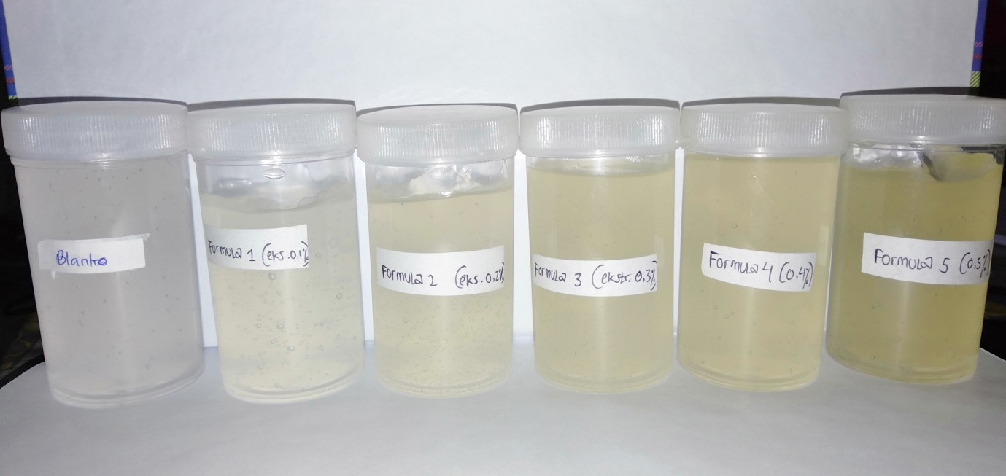
Keterangan :
F0 (Blangko) = Basis gel
FI = Ekstrak wortel 0,1%
FII = Ekstrak wortel 0,2%
FIII = Ekstrak wortel 0,3%
FIV = Ekstrak wortel 0,4%
FV = Ekstrak wortel 0,5%

Lampiran 9. Evaluasi Sediaan Gel

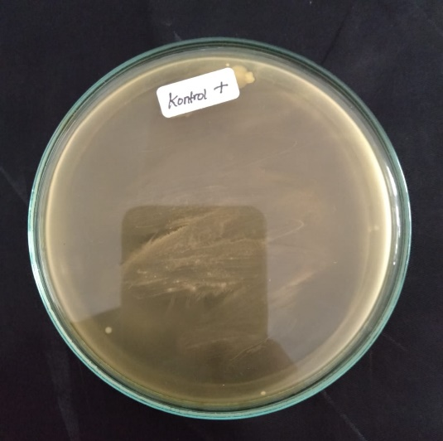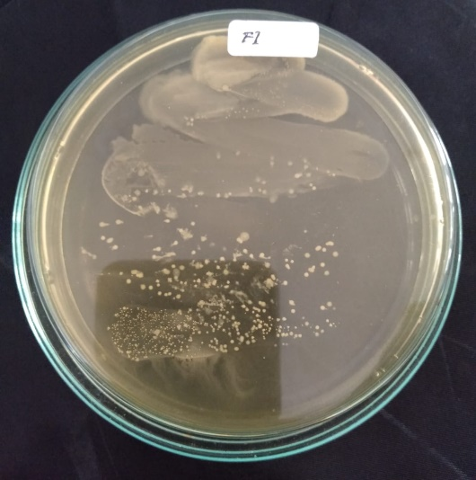

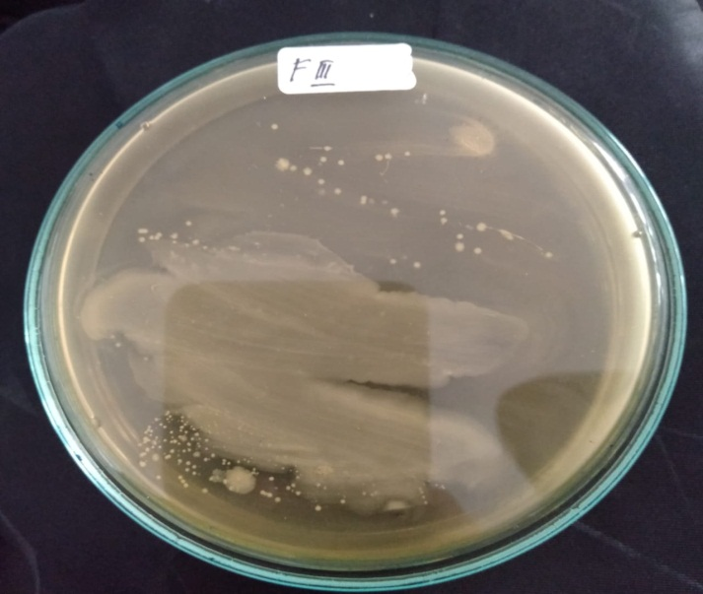
Uji Daya Antiseptik Gel Hand Sanitizer

Lampiran 9. (Lanjutan) Evaluasi Sediaan Gel

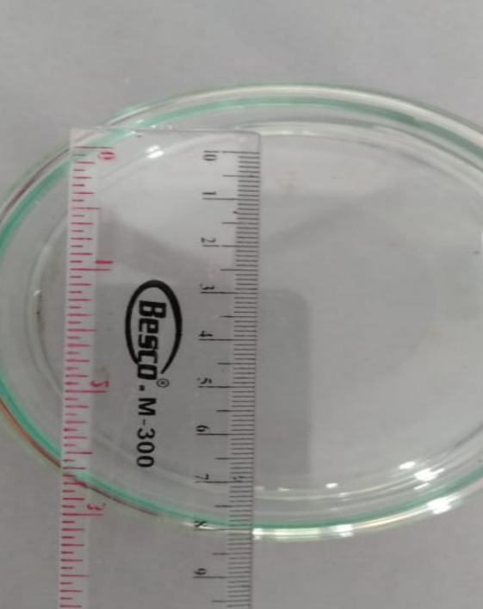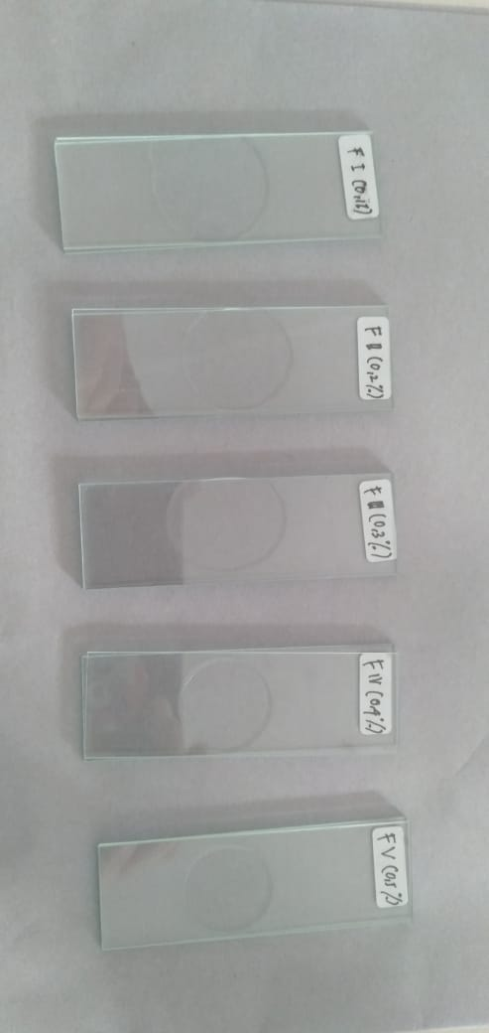
Uji Daya Sebar Uji Homogenitas

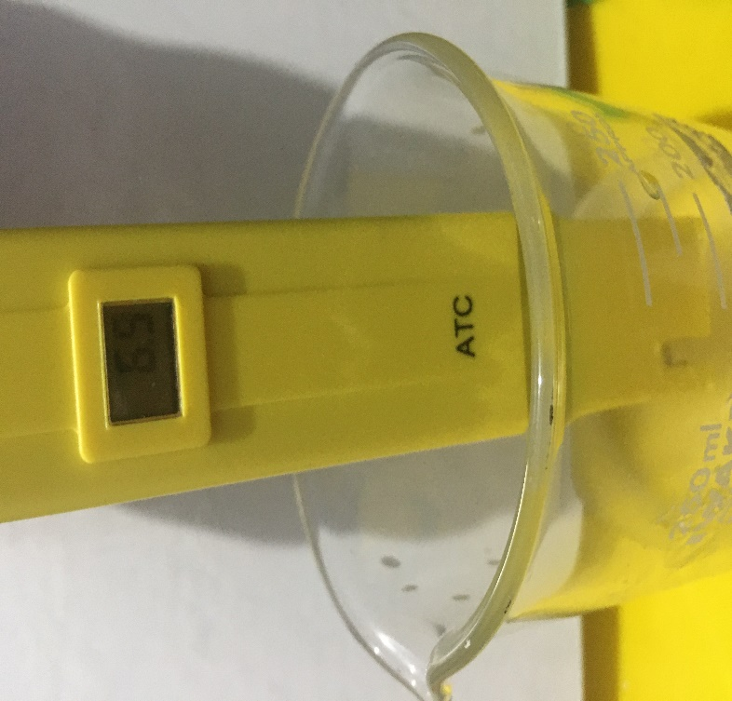
Uji pH
Lampiran 9. (Lanjutan) Evaluasi Sediaan Gel

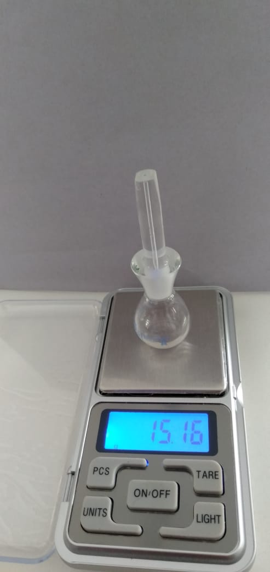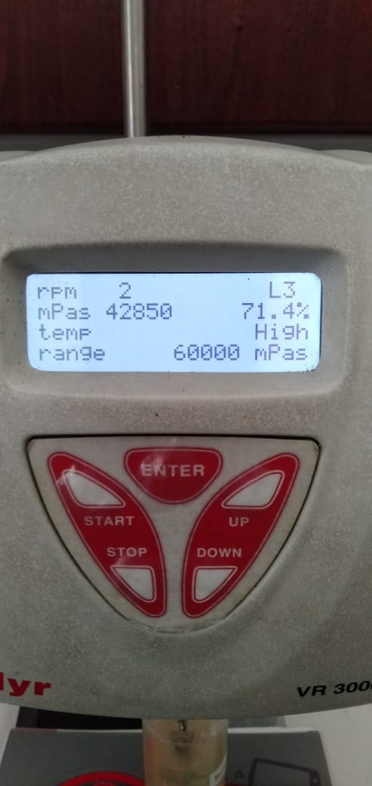
Uji Piknometer (Massa Jenis) Uji Viskositas

Lampiran 10. Data Uji Viskositas
Sediaan Gel | F0 | FI | FII | FIII | FIV | FV | P
Viskositas (cps ) | 47050 | 42850 | 40000 | 38000 | 23810 | 19650 | 12410

Keterangan :
F0 = Basis gel
FI = Ekstrak wortel 0,1%
FII = Ekstrak wortel 0,2%
FIII = Ekstrak wortel 0,3%
FIV = Ekstrak wortel 0,4%
FV = Ekstrak wortel 0,5%
P = Pembanding Dettol

Lampiran 11. Perhitungan Bobot Jenis
Rumus : Berat pikno berisi – Berat pikno kosong
Volume pikno

F0 = 20,66 – 15,56
5 ml
= 1,02 g/ml
FI = 20,86 – 15,58
5 ml
= 1,056 g/ml

FII = 19,77 – 14,62
5 ml
= 1,03 g/ml

FIII = 20,54 – 15,16
5 ml
= 1,075 g/ml

FIV = 20,36 – 15,26
5 ml
= 1,02 g/ml

FV = 19,82 – 14,47
5 ml
= 1,07 g/ml

P = 19,70 – 15,10
5 ml
= 0,92 g/ml

Lampiran 12. Perhitungan Persentase Penurunan Jumlah Koloni Bakteri

Cara perhitungan :

% penurunan mikroba = rata-rata kontrol – rata-rata sediaan x 100%
Rata – rata kontrol

% FI = 280 – 182 x 100 %
280
= 35 %

% FII = 280 – 126 x 100%
280
= 55 %

% FIII = 280 – 70 x 100%
280
= 75 %

% FIV = 280 – 20 x 100%
280
= 92,86 %

% FV = 280 –13 x 100%
280
= 95,36 %

% P = 280 – 3 x 100%
280
= 98,93 %

